АНКЕРЫ ДЛЯ КРЕПЛЕНИЯ ГЕОРЕШЕТКИ

Анкер монтажный, Г-образный - это крепежный элемент, с помощью которого материалы и конструкции фиксируются на грунтовом основании. Используется для крепления плоских и объемных полимерных георешёток по периметру модульной кассеты, газонных решеток, геотекстиля, металлических сеток двойного кручения, матрасов Рено и других геоконструкций. Изготовлены из стальной арматуры диаметром 8 мм. Поставляются на условиях самовывоза со склада в Минске.

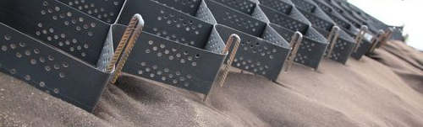

Прайс от 01.06.2019, цены со склада поставщика г.Минск, ул.Уручская, 23
 | Длина изделия, мм. | Цена BYN, с НДС
Анкер из стальной арматуры, D8 мм | 400 | 0,72
Анкер из стальной арматуры, D8 мм | 500 | 0,9
Анкер из стальной арматуры, D8 мм | 600 | 1,08
Анкер из стальной арматуры, D8 мм | 700 | 1,26
Анкер из стальной арматуры, D8 мм | 800 | 1,44
Анкер из стальной арматуры, D8 мм | 900 | 1,62
Анкер из стальной арматуры, D8 мм | 1000 | 1,8

Тел. +375 17 283-79-22; +375 29 630-08-95

